Giới thiệu phụ huynh tham khảo một số trang Web giúp con rèn luyện và phát triển kỹ năng trong thời gian nghỉ học phòng chống dịch
Hiện nay, cả xã hội đang thực hiện giãn cách để phòng chống dịch bệnh. Để giúp các bạn học sinh vừa học tập, vừa rèn luyện và vui chơi hợp lí tại nhà, Nhà trường xin giới thiệu với các phụ huynh và các con học sinh tiểu học 1 trang Web giúp con rèn luyện và phát triển các kĩ năng máy tính cơ bản, cần thiết. Các bố mẹ hãy khuyến khích con luyện tập ngay từ hôm nay và kiên trì luyện tập mỗi ngày để bắt đầu chuẩn bị cho con 1 hành trang vững chắc bước vào kỷ nguyên số:
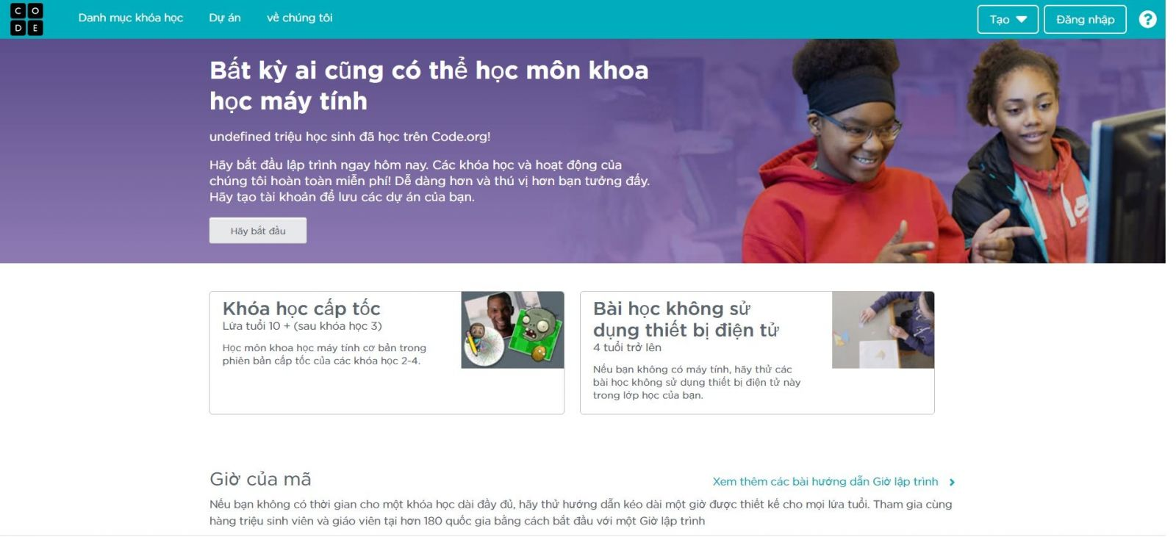
https://studio.code.org/courses?fbclid=IwAR2MK3wj-l0VujmeHLSiDuqGoD4W7E8x_7PkvlO4DM2F2nGoR_-uzGA8Jk0
Xin giới thiệu cho các phụ huynh và các con học sinh tiểu học 1 trang Web rất hay để học tập tại nhà trong mùa dịch https://www.e-learningforkids.org/.


"E-learning cho trẻ em" là một tổ chức phi lợi nhuận cung cấp chương trình giáo dục tiểu học miễn phí, vui nhộn, dựa trên chương trình giảng dạy cho tất cả trẻ em trên toàn thế giới. Quỹ được thành lập tại Hoa Kỳ vào năm 2004 và tại Hà Lan vào năm 2007.
Quý PH có thể tham khảo video hướng dẫn trên trang Web:
https://www.youtube.com/watch?v=YzHfoDKahRg
amin

